Willkommen im Winter Wunderland

Highland Deer von Scheurich

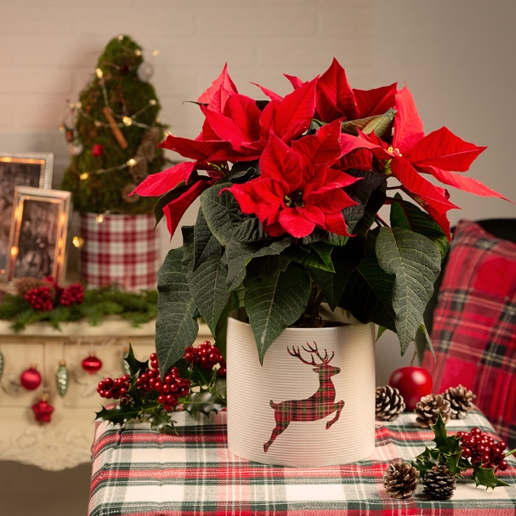
Für viele ein Traum: Den Heiligen Abend eingeschneit in einer Hütte im hohen Norden verbringen. Mit den Liebsten in der warmen Stube voller kuscheliger Felle vor einem Kaminfeuer sitzen und die dicken Schneeflocken vor dem Fenster beobachten. Scheurich holt diesen Winterzauber mit den neuen Übertöpfen Highland Deer optisch ins Wohnambiente und schafft eine natürliche Atmosphäre zum entspannten Wohlfühlen fernab von Glanz und Glamour.

Wunderschön schlicht auf hellem Grund springt der Hirsch von Highland Deer direkt ins Herz und erfüllt Naturliebhaber mit Freude. Besonders stimmungsvoll lässt sich der Übertopf mit Zweigen der Stechpalme, Tannenzapfen und dem klassischen Weihnachtsstern dekorieren. Die faszinierende Struktur von Highland Deer assoziiert eine textile Oberfläche und macht den nordischen Look zusammen mit dem Hirsch im rot-grünen Karomuster perfekt.

Die weihnachtlich traditionelle Farbgebung kann nach Lust und Laune mit den Übertöpfen Highland Green und Highland Red fortgesetzt werden. Alle Übertöpfe sind Made in Germany und 100 Prozent wasserdicht.

Lieferbare Größen: | Unverbindliche Preisempfehlungen:
Highland Deer: 12 und 14 cm | Ab € 5,55
Highland: 12, 14 und 16 cm | Ab € 5,55

Über Scheurich

Mein Topf. Mein Style.
Scheurich versteht es, die unterschiedlichen Verbraucherwünsche zu erfüllen und für die angesagten Wohnstile innovative und stylishe Produkte anzubieten. Mit trendbewussten Designs, bewährter Qualität Made in Germany und einem der größten Formenangebote am Markt ist das Familienunternehmen die Nr. 1 in Europa bei Pflanzgefäßen für den In- und Outdoorbereich. Die nachhaltige Keramik- und Kunststoff-Produktion an den deutschen Standorten macht Scheurich auch zum Vorreiter beim Umweltschutz. Das Unternehmen ist Teil der Scheurich-Group und wird bis 2035 klimaneutral in seinen Werken sein.

